产品技术介绍
BodyPark ATOM
AI 健身陪伴终端 · 技术架构与产品能力说明
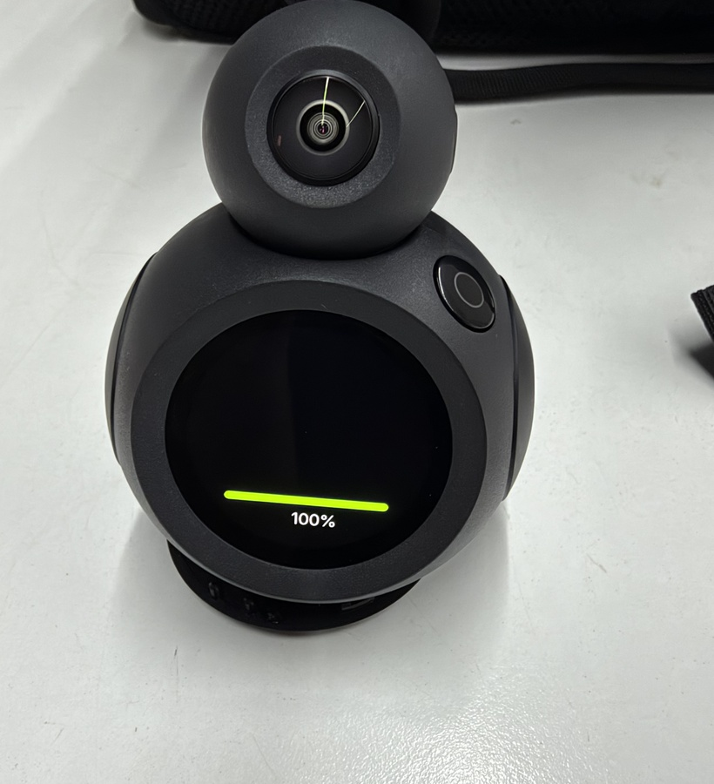
以端侧视觉处理为核心的紧凑型消费电子硬件平台
产品名称 | BodyPark ATOM
产品型号 | BPK A1
文档性质 | 产品技术介绍（基于实物、器件资料与使用观察）
资料版本 | 2026 年 8 月
一、产品概览
BodyPark ATOM 是一款面向居家运动与动作训练场景的紧凑型 AI 健身陪伴终端。产品将超广角摄像头、视觉处理 SoC、圆形显示、音频组件、可扩展存储与无线连接集成在小型桌面设备中，形成“采集—分析—反馈—记录/同步”的产品闭环。
技术定位：与以手机算力为中心的运动应用不同，ATOM 在硬件层面具备独立的摄像头、ISP、NPU 与本地交互能力，适合承担低延迟的视觉采集、基础图像处理与局部端侧推理。具体端云任务比例仍需由固件与断网实验确认。
表 1 主要技术信息与证据来源
维度 | 当前信息 | 证据类型 / 边界
产品型号 | BPK A1 | 产品实物与原始拆解资料
输入与电池 | USB-C 5V/2A；1S Li-ion，3.7V/2000mAh/7.4Wh | 实物标签与资料；续航待实测
视觉系统 | 5MP、1/2.8 英寸 CMOS、160° 超广角；Sensor 型号未知 | 产品官方声明 + 拆解资料
显示 | 1.43 英寸圆形，466×466；OLED/AMOLED 表述并存 | 产品官方声明；面板/驱动待确认
处理平台 | Rockchip RV1106B，Cortex-A7 + MCU、ISP、NPU、内置 DDR3L | 实物丝印 + Rockchip 器件资料
系统存储 | FORESEE F35SQB004G，4Gbit SPI NAND，约 512MB 原始容量 | 实物丝印 + FORESEE 数据手册
无线与交互 | Wi-Fi、Bluetooth 5.0、圆形屏、麦克风、扬声器与物理按键 | 产品功能层声明；具体硬件连接待确认
1.1 关键产品价值
- 小型化视觉终端：独立摄像头与显示/音频交互集成在桌面形态内，降低对手机持续占用的依赖。
- 实时反馈基础：ISP 与 NPU 位于同一视觉 SoC，可缩短相机数据到本地分析/呈现的链路。
- 本地与联网并存：内部系统存储、microSD 扩展、USB 物理数据通道与无线连接共同支持产品演进。
二、整体技术架构
ATOM 的硬件组织以 RV1106B 为数字核心。左侧是摄像头、USB-C 与训练场景输入；右侧是无线、显示、音频和 microSD 等人机交互及扩展模块；下侧是 SPI NAND 与电源管理。框图中的“推定/待验证”标签用于避免将尚未导通或日志验证的接口写成确定事实。
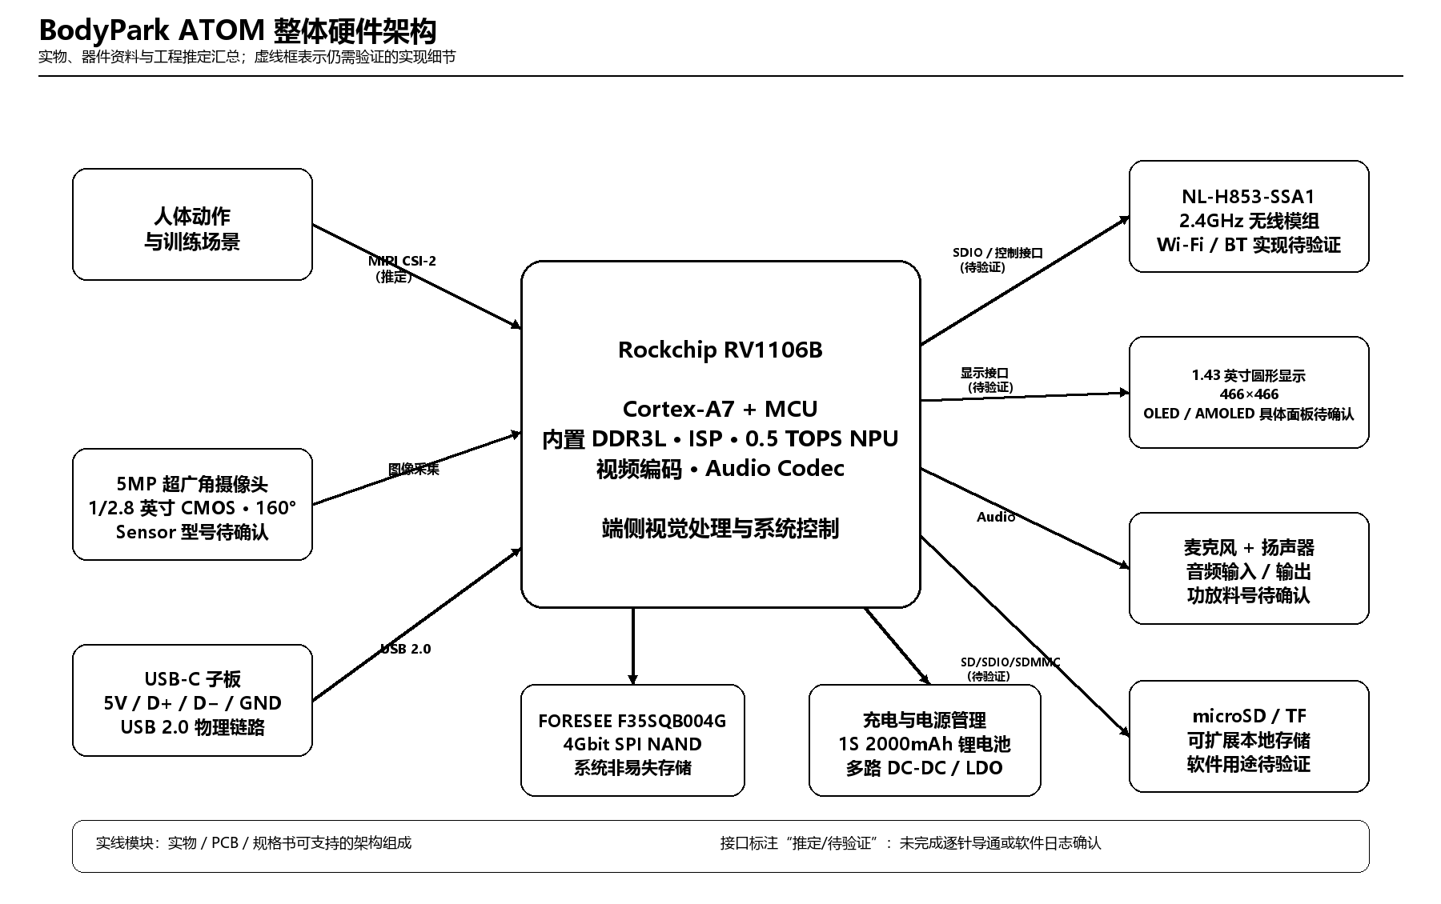
图 1 BodyPark ATOM 整体硬件架构
2.1 架构分层
层级 | 主要组成 | 面向的产品能力
感知层 | 5MP 超广角摄像头、MEMS 麦克风、物理按键 | 采集人体动作、语音/环境输入与用户指令
计算层 | RV1106B：CPU、内置 DDR3L、ISP、NPU、视频处理 | 图像处理、视觉推理、应用控制与本地响应
交互层 | 1.43 英寸圆形显示、扬声器、按键 | 显示训练状态、输出提示与接受控制输入
连接与存储层 | SPI NAND、microSD、USB-C、2.4GHz 无线 | 保存系统与数据，进行扩展、维护与同步
供电层 | USB-C、1S 电池、充电/Power Path、多路稳压 | 支持便携供电、充电管理和各功能域供电

三、视觉 AI 与训练反馈机制
产品的核心链路是从人体动作到本地反馈的视觉数据流。相机在较近距离内通过广角视场覆盖人体动作区域，RV1106B 对图像进行采集、图像信号处理和后续推理。最终结果可进入显示、音频、存储或无线同步链路。
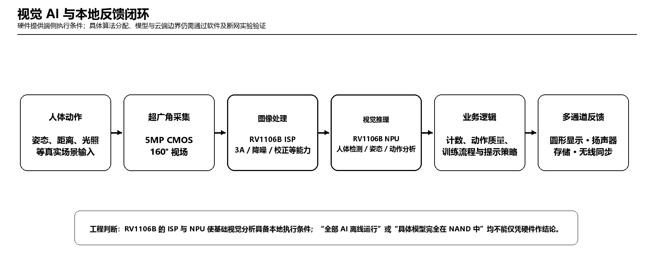
图 2 视觉 AI 与本地反馈闭环
3.1 RV1106B 的平台作用
U1000 已由实物丝印确认是 Rockchip RV1106B。其资料显示：单核 Cortex-A7 与 MCU 组合、内置 16-bit DDR3L、最高 0.5 TOPS NPU、最高 5MP ISP、MIPI CSI 接收能力、H.264/H.265 视频编码，以及音频 Codec、USB 2.0、SD/MMC、SPI 和多路 UART 等外设能力。对于 AI 健身终端，这类高集成视觉 SoC 有利于减少外部器件数量与原始图像跨芯片传输。
3.2 视觉与 AI 的确认边界
项目 | 可以确认的内容 | 仍需验证的内容
摄像头 | 5MP、1/2.8 英寸 CMOS、160° 超广角；独立 FPC 模组 | Sensor 具体料号、MIPI Lane 数、镜头畸变与低照表现
图像接口 | RV1106B 支持 MIPI CSI；实物 FPC 与高速布局符合典型特征 | 本机实际接口为 MIPI CSI-2 的逐针证实
端侧推理 | RV1106B 的 ISP/NPU 为端侧视觉分析提供硬件条件 | 人体检测、姿态、计数等功能各自是否离线运行
模型与数据 | SPI NAND 具备系统、应用和模型存储容量条件 | 真实分区、模型位置及加载机制

四、核心硬件平台
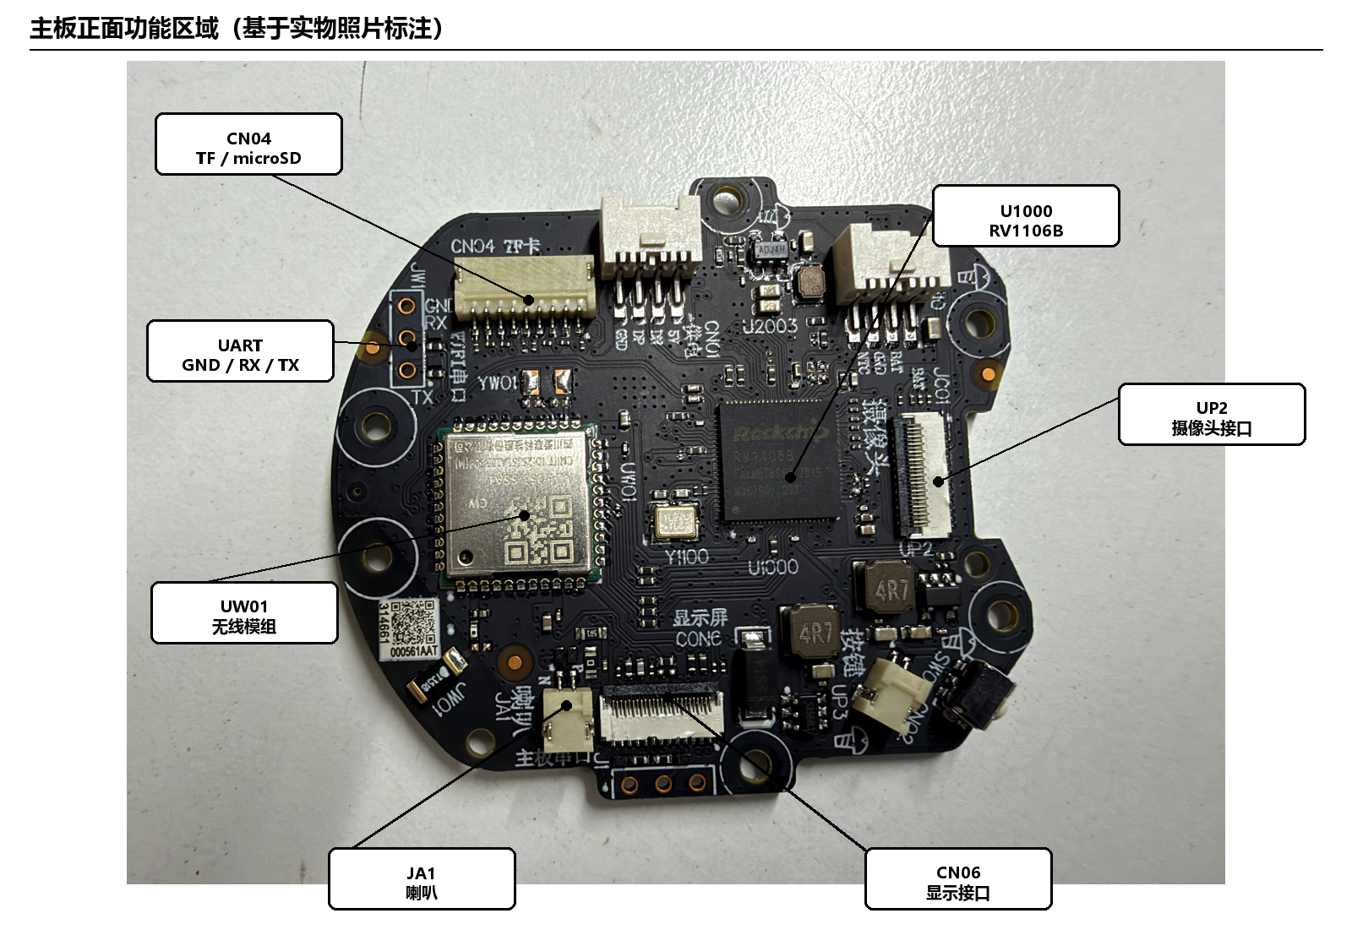
图 3 主板正面主要功能区域（基于实物照片）
4.1 处理、存储与无线
表 2 核心器件与作用
位号 / 模块 | 已识别器件或类型 | 工程作用 | 结论等级
U1000 | Rockchip RV1106B | 系统主控；ISP、NPU、视频与外设控制 | 实物 + 厂商资料确认
U1201 | FORESEE F35SQB004G，4Gbit SPI NAND | 系统非易失存储；不属于运行内存 | 实物 + 数据手册确认
UW01 | AI-Link NL-H853-SSA1 | 2.4GHz 无线连接模组 | 实物确认；接口/协议待验证
UP1 | 顶部丝印 E1831 | 充电/电源管理相关器件 | 具体型号待确认
UP4 | TPS62A02A-Q1 资料匹配 | 2A 同步降压 DC-DC；具体供电对象待测 | 器件资料支持，板级连接待验证
UM01 | MEMS 麦克风 | 音频输入 | 功能判断；料号待确认
4.2 存储策略
F35SQB004G 是 4Gbit SPI NAND，供电范围为 2.7–3.6V，器件具备内部 ECC 机制。其约 512MB 原始容量适合专用系统镜像与应用数据；microSD 则提供外部扩展空间。这样的分层可降低系统分区被用户媒体持续占用的风险，但视频、截图、日志或模型的实际落盘策略仍应通过文件系统与应用行为验证。
4.3 接口与维护能力
接口 / 区域 | 已见信号或丝印 | 技术意义
CN01 / USB-C | GND、DP、DM、5V | 确认 USB 2.0 物理数据链路与供电入口；模式待 PC 枚举
CN02 / 电池 | BAT、GND、NTC | 支持单节锂电池供电与温度检测
CN04 / TF | TF 卡标注 | 确认 microSD 插槽；总线与软件用途待确认
UP2 / 摄像头 | “摄像头”标注与 FPC | 连接独立摄像头模组；MIPI CSI-2 为高概率推定
CN06 / 显示 | “显示屏”标注 | 连接圆形显示组件；具体接口待确认
UART 焊盘 | GND、RX、TX | 至少一组调试串口；日志内容与电平待采集

五、连接、数据与软件协同
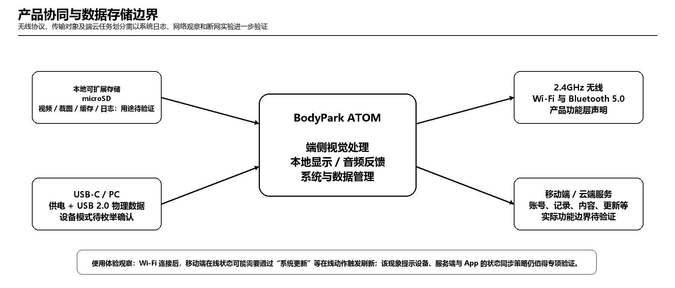
图 4 本地交互、存储与连接协同关系
5.1 无线与移动端协同
产品功能层资料表明 ATOM 支持 Wi‑Fi 与 Bluetooth 5.0。拆解识别到 NL-H853-SSA1 无线模组，但 Bluetooth 是否由同一模组承担、模组与 RV1106B 的实际 SDIO/UART 等连接关系、以及当前固件的具体协商制式，均不能只依据外观或模组系列资料下结论。产品资料中对“支持 Wi‑Fi/BT”的表述，应与芯片级实现证据分开阅读。
5.2 使用观察与工程含义
体验观察：资料中记录：屏幕刷新率低于 30Hz 时流畅性不佳；设备连接 Wi‑Fi 后可能不会立即向移动端积极上报在线状态，而需通过“系统更新”等在线操作触发同步。前者与显示帧率/系统调度有关，后者可能涉及网络保活、消息触发或 App 状态同步策略；两者均属于待专项测试的产品体验项。
5.3 推荐的验证路径
- USB：连接 PC 读取 VID/PID、设备描述符与可能的下载/调试模式。
- UART：先测空闲电平与波特率，再只读采集启动日志，确认系统、内存与驱动。
- 无线：分别验证 Wi‑Fi、Bluetooth 配对、断线重连、后台在线状态与功耗。
- 端侧 AI：在断网条件下分别测试人体检测、动作计数、姿态分析、纠错提示与训练记录。

六、供电与可靠性设计
ATOM 使用 3.7V、2000mAh、7.4Wh 单节锂电池，USB-C 输入为 5V/2A。电池接口带有 NTC 信号，说明硬件具备电池温度检测条件。器件资料显示，ETA6963 是带 Power Path 的单节锂电池充电管理器；但 UP1 当前仅从 PCB 顶部丝印识别为“E1831”，因此不能将其直接写成 ETA6963。
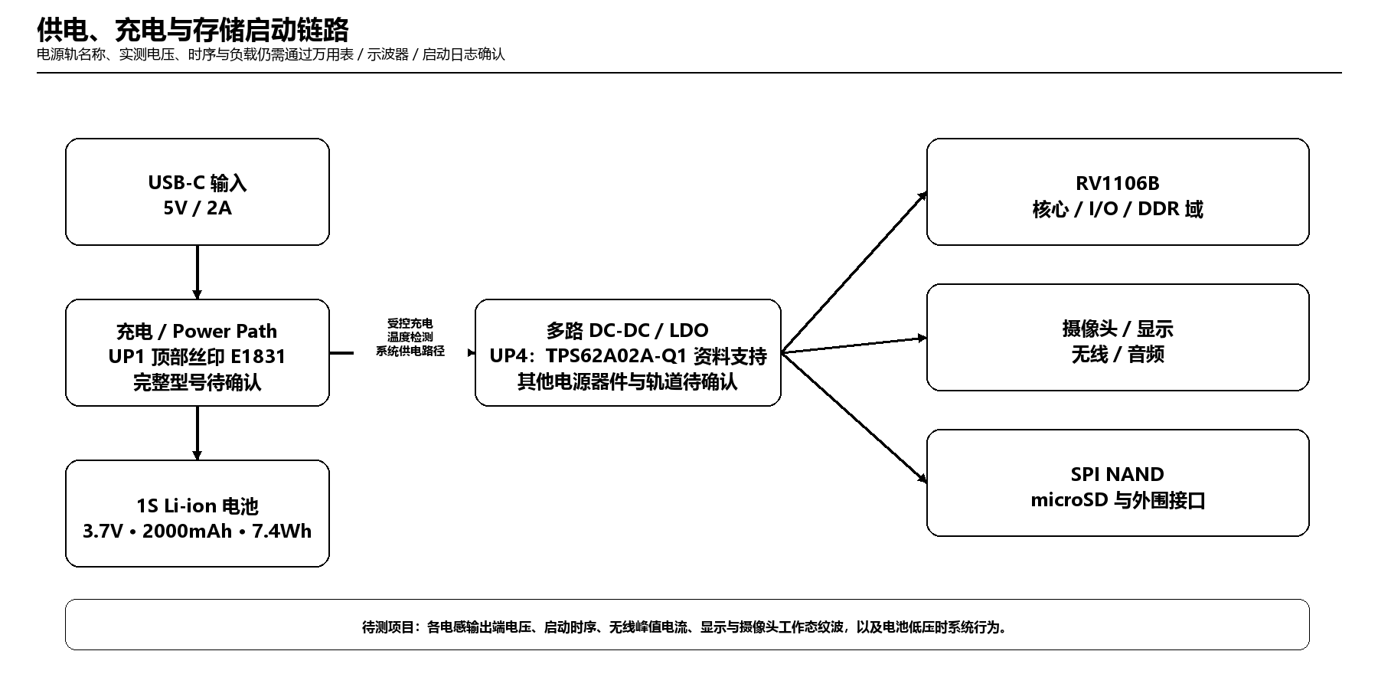
图 5 供电、充电与待测试电源树
6.1 设计取向
单节锂电池与多路稳压器件的组合适合紧凑型视觉产品：电池直接满足便携使用需求，Power Path 可在充电与系统负载之间协调，局部 Buck/LDO 则为处理器、摄像头、显示、无线与音频等不同负载提供适配电源。真正的电源树需要以电感输出端、开关节点和负载状态为测点建立，不能仅按常见电压值推测。
6.2 可靠性与热设计关注点
方向 | 现有硬件基础 | 建议测试
充电安全 | BAT / GND / NTC；单节电池与充电管理区域 | 温度阈值、充电曲线、异常适配器与热保护
视觉负载 | ISP/NPU、摄像头与显示可能并发工作 | 长时间训练下的 SoC 温升、帧率与供电纹波
无线峰值 | 无线模组与天线区域独立布置 | 连接、同步、升级时的峰值电流与掉线行为
存储可靠性 | SPI NAND 内部 ECC；microSD 外部扩展 | 掉电写入、坏块管理、日志/媒体的空间策略
七、技术总结
BodyPark ATOM 的核心价值不是将单一功能堆叠在桌面设备中，而是围绕“视觉感知—本地处理—即时反馈—连接扩展”构建紧凑闭环。RV1106B 将 CPU、内置 DDR3L、ISP、NPU、视频处理和音频能力集中在同一平台；5MP 超广角模组提供运动画面输入；SPI NAND 与 microSD 形成系统与扩展存储分工；圆形显示、扬声器、麦克风与物理按键承担就近交互；USB-C、Wi‑Fi 和 Bluetooth 为供电、维护和外部协同提供接口基础。
结论：从硬件架构看，ATOM 已具备小型化、低功耗、视觉 AI 和本地实时反馈的产品基础。其算法部署、无线连接细节、显示驱动方式、电源轨与端云边界仍应通过日志、导通、电源与断网实验进一步收敛。
资料依据
- 《BodyPark 拆解与硬件分析报告》及配套拆解照片、PCB 照片与使用体验记录。
- Rockchip《RV1106 Datasheet Rev 1.1》与《RV1106 Brief Datasheet》。
- FORESEE《F35SQB004G 4Gbit SPI NAND Flash Datasheet》。
- ETA6963、TPS62A02A-Q1、BAT-ANT2-T3518 及同规格电池资料，用于说明器件能力与验证方向；其中未与 PCB 丝印直接闭环的器件均不作为本机已确认型号。

